Train-Respiration



Clinical Research Team

BFM5000 of Treatment
제1장 기초이론
-호흡
-RSA
-RSA training
- 시행방법
제1장 기초이론

1.호흡(Respiration)

1)정의
호흡이란 대사에 필요한 산소를 조직까지 공급하고 이산화 탄소를 몸 밖으로 내보내는 일이라 할 수 있다. 따라서 넓은 의미로는 호흡 기능이란 조직과 세포의 대사 과정을 모두 포함한다고 볼 수 있으나, 좁은 의미로는 대기와 혈액 사이에서 산소와 이산화 탄소의 교환이 일어나는 폐와 그와 관련된 기능만을 지칭한다.

2)호흡의 과정
  - 폐속으로 공기가 이동한다.
  - 폐에서 혈액으로 산소를 건내준다.
  - 혈액에 의하여 온몸의 세포로 산소를 운반한다.
  - 세포에 의한 산소의 이용과 이산화탄소를 생산한다.
  - 혈액에 의하여 이산화탄소를 폐로 운반한다.
  - 혈액으로부터 폐로 이산화탄소를 건네준다.
  - 폐에서 외계(外界)로 공기를 내보내는 일 등이다. 이 중 세포에 의한 산소의 섭취와 이산화 탄소의 배출과정을 내호흡(內呼吸)이라 하고, 폐와 혈액 사이의 산소와 이산화 탄소의 교환을 외호흡(外呼吸)이라고 한다.

3)복식 호흡과 흉식 호흡
(1) 복식 호흡 [ 腹式呼吸, abdominal type of respiration]
- 배의 근육을 움직여서 횡경막을 신축 시키면서 하는 호흡 방식
- 호흡 운동은 흉곽이 확대되고 횡경막이 수축하는 것으로 이루어지나 특히 횡경막의 운동이 주가 되는 것을 횡경막 호흡이라 하고, 복압이 생기는 점에서 복식호흡이라고 한다.
- 복식호흡을 하면 폐의 하단이 발달하면서 횡경막을 상하로 운동시켜 아랫배를 움직일 수 있게 된다
(동물은 본능적으로 복식호흡을 하며 어린아이들이 뜀박질을 하고도 어른처럼 숨가빠하지 않는 이유는 바로 복식호흡 덕분이다.)
- 복식호흡은 시간이 필요한 긴 호흡을 하게 된다는 장점이 있다.
(호흡훈련 시 복식호흡 권장)

호흡을 길게 하여야 하는 이유
사람의 복부에는 대체로 전체 혈액의 이분의 일 가량이 항상 순환하고 있으며, 이것
이 각 기관에 산소와 영양물을 공급하고 있다. 그런데 복부에 고인 피가 다시 심장
으로 돌아가기 위하여서는 커다란 압력이 필요하다. 만일 부자연스러운 생활 환경으
로 말미암아, 복부의 압력이 약화되었다면 전체의 혈액의 반 가량이 복부에 정체하게
되고, 따라서 전신의 빈혈상태를 초래 한다. 그 때문에 나이가 들수록 혈압이 올라가
고 각 기관은 산소 부족으로 기능이 저하한다. 이것을 방지하기 위해서는 순서적으로
우선 자율신경계의 활성화가 필요하다. 이 때문에 복압을 높여, 피를 강력하게 심장에
보내는 작업이 필요하다.

(2) 흉식 호흡 [ 胸式呼吸, thoracic respiration]
- 주로 늑간근(肋間筋)이 작용하는 호흡운동.
- 복식호흡에 대응되는 말이다. 사람은 여성에게서 많이 볼 수 있다. 먼저 외늑간이 수축하면 늑골궁(肋骨弓)이 위쪽으로 올라가 흉곽(胸廓)이 전후좌우로 퍼진다. 이것과 동시에 횡경막이 수축하여 돔이 낮아지면, 흉곽 내의 부피가 급격히 증대하기 때문에 폐는 타동적으로 넓혀져 흡기(吸氣)가 일어난다. 이어 내늑간근이 수축하면 반대로 늑골궁이 아래쪽으로 내려가 흉곽이 좁혀진다. 이것과 동시에 횡경막의 수축이 이완되면 돔이 높아져 흉곽 내의 부피가 일시에 감소하고, 폐는 압박되어 호기(呼氣)가 일어난다. 심호흡에서는 다시 대흉근.소흉근.전거근.상후거근 등도 관계한다.

4)호흡과 심장의 관계
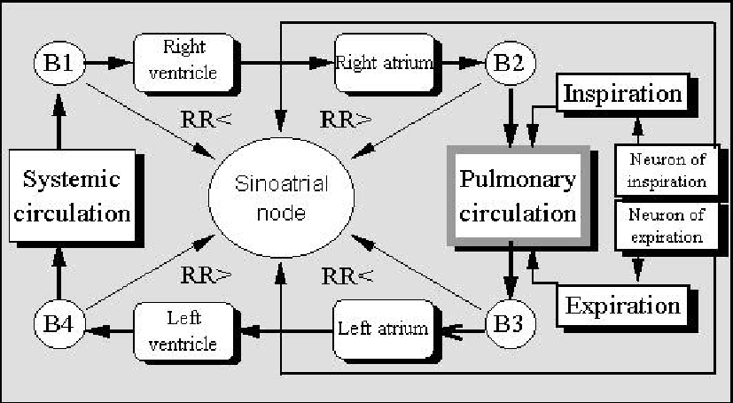

흡기(Inspiration)시 폐의 증가된 산소를 온몸에 빨리 공급하기 위하여 심박동은 빨라진다. 반대로 호기(Expiration)시에는 폐에 남아 있는 산소량이 적으므로(인체에 공급 할 수 있는 산소량이 적으므로) 심박동은 감소하게 된다

2. RSA (Respiratory Sinus Arrhythmia)

1)정의
RSA란 동방 결절에 영향을 주는 교감 신경과 미주 신경의 신호에 호흡의 영향이 미쳐 발생되는 정상적인 부정맥 리듬이다. 즉, 호흡에 의해 발생되는 심박의 변이다.

2)RSA 기전

심장의 리듬은 우선 미주 신경에 의하여 제어되어 HR와 수축력을 억제 시킨다. 우리가 숨을 들이마시면 미주신경 활동은 저하되고 HR는 증가하기 시작한다.
또 우리가 숨을 내쉬면 이 현상은 반대가 된다. HR의 변동되는 정도는 또한 대동맥 궁과 경동맥에 위치하고 있는 압수용기의 규칙적인 신호에 의하여 의미 있게 제어된다.
RSA는 바이오 피드백 훈련을 통하여 증가된다.
이것의 목적은 일반적으로 우리의 호흡을 통한 압수용기의 자연스러운 피드백 활동을 증가시키는 것이다.

<심박 변동의 작용 인자 Model>
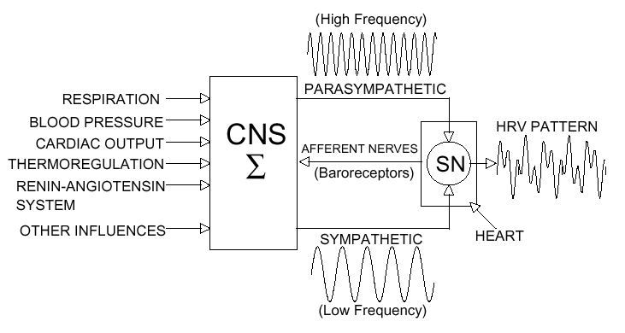
Emotional Effect
Body Posture(B)
Illumination
  - 호흡율, 혈압, 심박출량, 체온, 레닌-엔지오텐신 시스템 등의 체내부 인자와 자세, 소리, 광량 등 환경 인자 및 개인의 감성적 상태의 변화등에 따라 교감과 부교감 신경은 심장의 동방결절에 미치는 작용이 달라진다.
  - Relax한 상태에서 체내부 인자가 정상일 경우 자율신경의 활동 상태는 Emotional Effect에 가장 큰 영향을 받는다
.
  - 심박 변이도의 작용 인자 중 가장 직접적이면서 임의 대로 조절할 수 있는 인자는 Respiration이다.

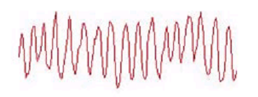
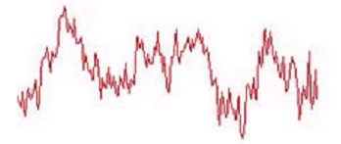
Respiration

일반적인 체내/외부 환경에 따른 심박 변이도 그래프
Relax된 호흡에 따른 심박
변이도 그래프

3.RSA Training

1)호흡 훈련의 필요성

:우리 몸은 생존을 위하여 산소를 필요로 한다. 숨을 들이쉬면서 대기 중의 산소가 폐로 들어 오게 되고, 폐로 들어온 산소는 혈액순환을 하면서 신체 각 부위의 세포로 옮겨지게 된다. 세포들은 에너지를 만드는데 산소를 사용하고 노폐물로 이산화탄소를 만들게 된다. 이산화탄소는 다시 혈액을 통하여 폐로 운반되며, 숨을 내쉴 때 몸 밖으로 나오게 된다. 이리하여 우리 몸의 에너지반응의 컨트롤이 산소-이산화탄소간의 균형유지와 밀접히 연관 되어 있다. 이런 이유로 해서 적절한 호흡수와 호흡의 깊이가 중요하다.

호흡과 자율신경계
현대사회는 눈부신 과학의 발달로 편리한 면도 많지만 너무 복잡하고 조직화되어 있다. 이로 인해 현대인들은 일상 생활에서 엄청난 스트레스를 받으며 살아가고 있다 병원에서 신체의 이상을 발견할 수 없는 데도 많은 갖가지 증상을 호소하게 되는 사람들이 많다. 이런 스트레스와 관련된 증상들은 자율신경계의 부조화로 설명할 수 있으며, 또한 자율신경계를 적절히 조절함으로써 그 증상들을 치료할 수도 있다.
인체에는 중추신경계(뇌와 척수)와 말초 신경계 이외에 자율신경계가 있는데, 자율신경계는 교감신경계와 부교감신경계로 나뉘어져 있고 이들은 서로 상호 길항작용을 통하여 항상 균형을 이루고 있다. 스트레스를 받으면 교감신경계가 우세해져서 맥박의 증가,혈압상승,동공 확대, 호흡수 증가, 근육의 긴장도 상승, 산소 소비율 감소 등의 반응이 나타나게 된다.
자율신경계에는 일일 주기도 있어서 하루 중에는 낮에 스트레스가 많으므로 교감신경계가 우세하고 밤에는 휴식을 취하므로 부교감신경계가 우세해진다. 따라서 스트레스를 받는다든지 신경을 많이 쓰게 되면 신체에 질병이 없어도 심계항진(가슴이 뛰는 느낌),복부팽만(헛배가 부르고 가스가 차는 증상),두통,변비 및 설사, 소화불량, 불면증, 성기능 장애 등 여러 가지 기능적 이상 증상이 생기게 된다. 또한 이것이 누적이 되면 질병을 유발할 수도 있다.
반면에 호흡훈련을 하게 되면 부교감 신경계가 우세해져서 반대 반응 즉 맥박의 감소, 혈압저하, 호흡수 감소, 근육긴장도 감소 등 “이완 반응”이 나타나게 된다.
즉,적절히 호흡훈련을 함으로써 고갈된 신체 에너지를 보충 시켜 생기를 회복시킬
있다.

2)효과
① 피로를 감소시키고 걱정거리에 대처하는 능력을 도와줍니다.
② 고혈압, 동맥경화, 심장발작 및 뇌졸중을 야기 시킬 수 있는 스트레스를 감소시킵니다.
③ 금연, 금주에 도움이 됩니다.
④ 불면증 해소에 이용될 수 있습니다.
⑤ 신체 에너지 낭비를 막아줍니다.
⑥ 당신을 더욱 명료하게 하여 집중력을 강화시켜 줍니다.

Increase |  | Decrease
 | □ Test Scores  □ Attention  □ Mental Clarity  □ Classroom Behaviors  □ Locus of Control  (resistance to peer pressure)  □ Discrimination and Reaction Times  □ Decision Making  □ Work Management and  Focus  □ Readiness to Learn  □ Teacher Comfort  □ Family Relationships |  | □ Anxiety  □ Anger  □ Hostility  □ Risky Behavior  □ Depression  □ Overall Psychological  Distress  □ Physical Symptoms of stress
제2장 Train 시행방법

1.시행방법

■ 환자의 특성에 따라 분당 호흡수와 들숨과 날숨의 비율을 선택한다.
■ 편안한 상태에서 5분 동안 제시 되는 호흡지시를 보고 따라 한다.
(연속 시행으로 훈련시간을 연장 할 수 있다.)
■ 시행 횟수는 5회 정도를 실시 하며, 개인의 능력에 따라 변화할 수 있다.
■ Training동안 호흡의 부담이 오거나 힘이 들 경우 잠시 쉬었다 하도록 한다
■ 아침식사전과 저녁식사전이 가장 적당합니다.
(식후 2시간 이내에는 연습하지 마십시오. 소화과정이 “이완 반응”을 방해
할 수 있기 때문)

※ 이완반응 훈련은 위험한 부작용이 없고 여러 증상조절에 도움이 되지만 질병의 증상을
감출 수도 있기 때문에 먼저 의사의 진찰을 받고 조언을 받는 것이 바람직합니다.

1)분당 호흡수 및 들숨,날숨 비율 선택
:펌프가 올라갈 때 들숨, 내려올 때 날숨으로 반복 시행한다.

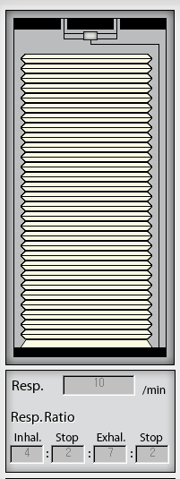
Inhal.
Exhal.
(1) 분당 호흡수
■ Beginner일 때 → 10회~14회
■ 숙련된 상태 → 10회 이하로 호흡을 하여도
편안한 상태를 유지 할 수 있다.

(2)<들숨:날숨>비율
■ Inhal : Stop 1 : Exhal : Stop 2
-> Inhal시 들이마시도록 하고 Exhal시 길게
쭉 내 쉰다. (같은 비율도 적용할 수도 있다)
-> stop1 : gas exchange 를 위해 들숨 후 잠시 멈춘다.(Hyperventilation 을 막기 위해)
ex) 3:1:6:0, 5:0:5:0

(3) 호흡 Training시 주변 조건
- 편안한 의자를 선택하여 최대한 안락한 자세를 취하도록 한다.
( 120° 정도의 약간 비스듬히 누운 자세)
- 호흡에 집중할 수 있도록 가능한 조용한 방에서 시행 하도록 한다.

(4) 호흡 방법
횡경막을 자극하는 복식호흡 유도.: 윗배는 안 움직이고 아랫배만 움직이게 숨을 쉰다.->긴 호흡을 유도
  - 호흡은 횡경막을 자극시켜 부교감 신경이 활동하게 한다. 부교감 신경은 스트
  - 레스로 유발 되는 교감신경의 흥분을 가라 앉히는 역할을 한다.
  - 흉식 호흡을 할 경우에도 복식 호흡과 같은 결과를 얻을 수 있다.

2)호흡에 의한 HR의 변화 monitoring

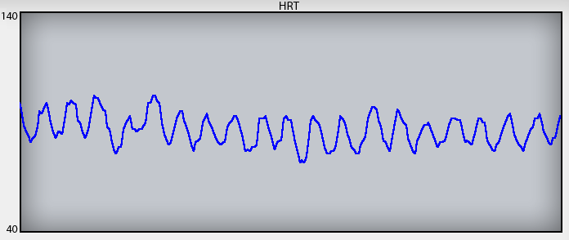

- 숨을 들이 마시면 HR가 증가 하고 숨을 내쉬면 HR가 감소 한다.
규칙적인 호흡을 유지하고 Relax된 상태일 경우 심박 변이도는 호흡의 영향에 의하여 좌우 된다.

- 호흡 훈련 시행 시 파형의 변화
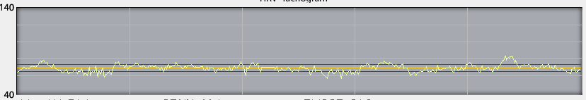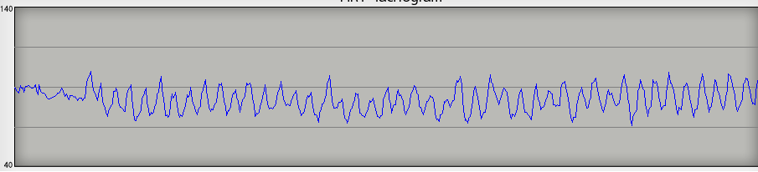

< Train 전 >
-> HR의 변화가 적다.
-> 불규칙적인 파형을 그린다.
< Train 후 >
-> HR의 변화가 크다.
-> 규칙적인 파형을 그린다.

3) 실시간 변화하는 Frequency Domain

VLF LF HF
■ 분당 호흡수가 결정되면 분당 호흡수에 따른 주파수 대역이 파란색 선으로 자동으로 Checking된다.

■ 제시되는 호흡수 및 호흡율에 맞춰 시행한다면 파란색 선이 있는 대역에 초록색 막대 그래프 크기가 증가하게 된다.
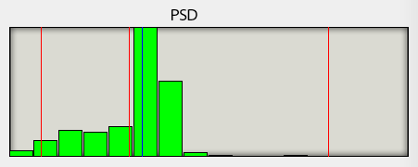

4)호흡훈련 점수(Score)
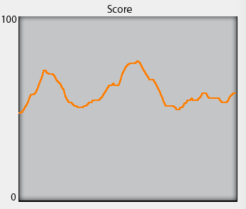

■ 호흡 훈련에 대한 평가 Parameter.
■ 정해진 시간 동안 호흡 Training 성실도에
따라 점수(Score)가 나타난다.
(0점에서 100점)

